**新 书 推 荐**

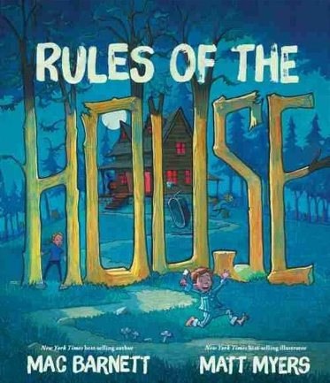**中文书名：《家规》**

**英文书名：Rules of the House**

**作 者：Mac Barnett and Matt Myers**

**出 版 社：Little Brown**

**代理公司：ANA**

**页 数：48页**

**出版时间：2016年5月**

**代理地区：中国大陆、台湾**

**审读资料：电子稿**

**类 型：儿童故事绘本**

**内容简介：**

**守规矩、按时刷牙、整理床铺、永远不要打开红色的门。**

这是《纽约时报》畅销书作者麦克·巴尼特（Mac Barnett）和马修·迈尔斯（Matthew Myers）的作品，讲述了关于兄弟姐妹间的竞争、复杂的道德问题和心怀不满的怪物的爆笑故事，非常适合与你最喜欢的规则破坏者分享。

伊恩（Ian）总是循规蹈矩。他的妹妹珍妮（Jenny）却总是违反规则，尤其是“不要掐人”这一条。因此，伊恩家度假的房子贴出整齐的规则清单时，伊恩非常兴奋。但是，当珍妮违反了所有的规则后，房子本身也决定是时候进行报复了。地毯、炉子和浴缸都想喝规则违反者的汤，而他们已经找到了完美的配料：珍妮。

现在，伊恩面临着一个棘手的问题： 如果拯救妹妹就意味着破坏规则，该怎么办？

**媒体评价：**

“巴尼特和迈尔斯创作了一个关于手足竞争以及最终忠诚的精彩故事。巴尼特标志性的冷幽默充分体现出来，迈尔斯的插图也非常精彩细致”。

——《书单》，星级评论

“读者（可能）会同意，即使是最令人讨厌的兄弟姐妹，也不应该被煮熟吃掉。通常是这样。”

——《柯克斯评论》，星级评论

“巴尼特将他独有的活力和魔幻般的想象力融合在一起，集中描写了孩子们对规则的迷恋……，没有庄严的道德说教，只是一个令人捧腹、略带颠覆性的朗读故事”。

——《出版人周刊》

**作者简介：**

**麦克·巴尼特（Mac Barnett）**著有多部儿童读物，包括*Extra Yarn*，该书由乔恩·克拉森（Jon Klassen）绘制，曾获卡尔迪科特荣誉图书奖（Caldecott Honor Book）和Boston Globe-Horn Book奖；《狼、鸭子和老鼠》（*The Wolf, the Duck, and the Mouse*），曾获《纽约时报》畅销书奖；*Sam and Dave Dig a Hole*，曾获卡尔迪科特荣誉图书奖和 E. B. 怀特朗读奖。其他作品包括*The Important Thing About Margaret Wise Brown*、《克洛伊和狮子》（*Chloe and the Lion*）、《这本书的出生日记》（*How This Book Was Made*）、*Count the Monkeys*、以及《比利·特威特和蓝鲸难题》（*Billy Twitters and His Blue Whale Problem*）。他与乔里·约翰（Jory John）合著了《纽约时报》畅销书系列*The Terrible Two*。麦克现居加利福尼亚州。

**马特·迈尔斯（Matt Myers）**是*Hum and Swish*的作者和插图画家。马特还为许多其他儿童读物绘制过插图，包括《纽约时报》畅销书*Battle Bunny*、*A Dog Named Doug*和*Infamous Ratsos*系列。不画画或写作的时候，他喜欢造东西、挖土，还喜欢和他的鸡在一起。马特住在北卡罗来纳州夏洛特市。您可以在myerspaints.com上找到他。

**内页插图：**

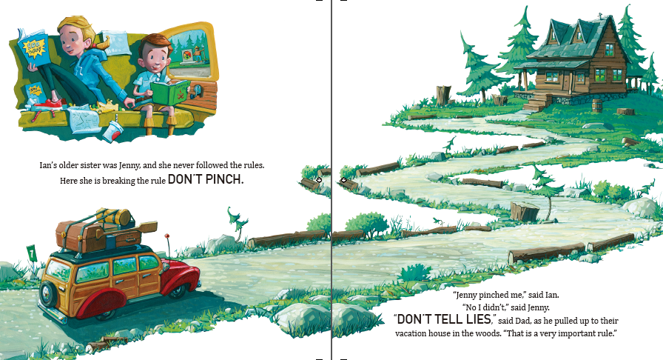

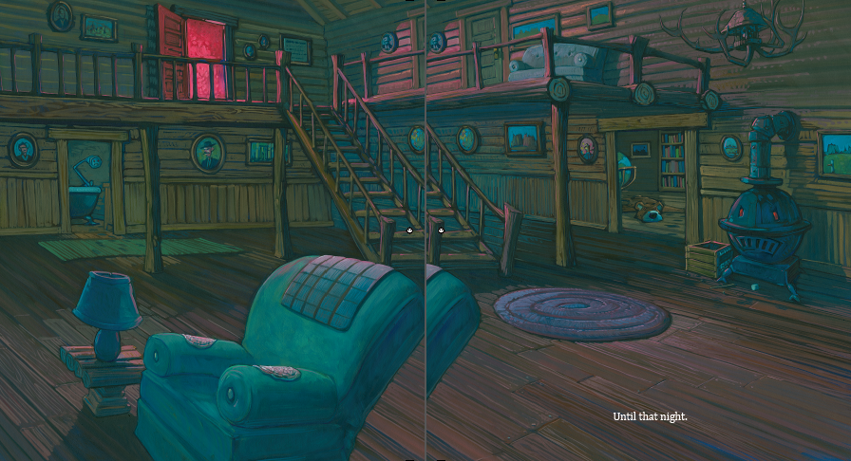

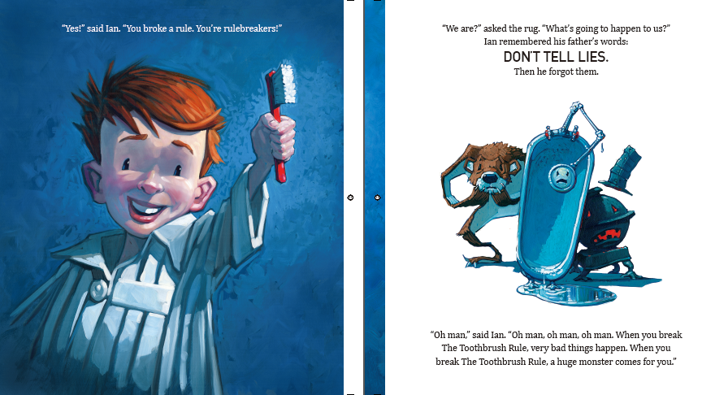

**感谢您的阅读！**

**请将反馈信息发至：版权负责人**

**Email**：[Rights@nurnberg.com.cn](mailto:Rights@nurnberg.com.cn)

安德鲁·纳伯格联合国际有限公司北京代表处

北京市海淀区中关村大街甲59号中国人民大学文化大厦1705室, 邮编：100872

电话：010-82504106, 传真：010-82504200

公司网址：[http://www.nurnberg.com.cn](http://www.nurnberg.com.cn/)

书目下载：<http://www.nurnberg.com.cn/booklist_zh/list.aspx>

书讯浏览：<http://www.nurnberg.com.cn/book/book.aspx>

视频推荐：<http://www.nurnberg.com.cn/video/video.aspx>

豆瓣小站：<http://site.douban.com/110577/>

新浪微博：[安德鲁纳伯格公司的微博_微博 (weibo.com)](https://weibo.com/1877653117/profile?topnav=1&wvr=6)

微信订阅号：ANABJ2002

